

居宅介護サービス（訪診・ＳＳ）連絡票

1）利用者名 様 満 才 （ 男 ・ 女 ）

２）利用サービス ① 短期入所療養介護（ショートステイ） ② 通所リハビリテーション
③ 訪問リハビリテーション ④ 居宅療養管理指導 （訪問診療）

３）連絡事項 ① 状 況： 月 日 ： 頃～

② 症 状：

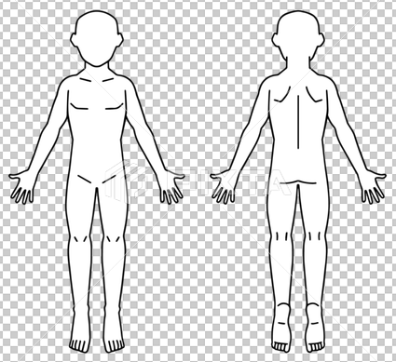
③ 部位等：

④その他：

４）ご担当者 所属先：
お名前： 様 （ＴＥＬ： ）
※お手数ですが調整後に折返しご連絡差し上げますので、ご担当者様・ご連絡先をご記入ください。


５）送信先 ＦＡＸ： （076）475-7235 ｏｒ メール： info@yoshimi-hospital.jp

